关于[蛇口地区]法定图则02-13-03地块、[后海湾-东角头地区]法定图则10-06地块规划调整的通告

依据《深圳市城市规划条例》，经深圳市城市规划委员会授权，深圳市规划和自然资源局南山管理局2022年第7次局长办公会议审批通过[蛇口地区]法定图则02-13-03地块、[后海湾-东角头地区]法定图则10-06地块规划调整事项，现予以公布：
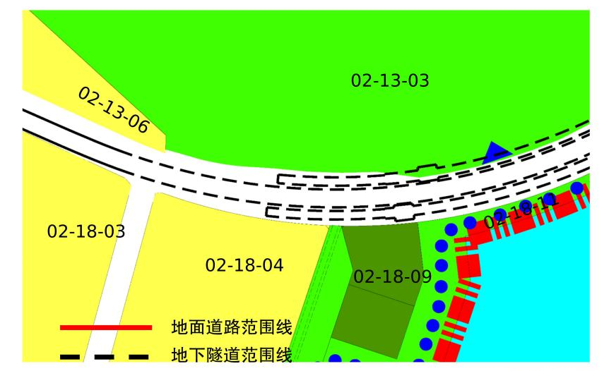
附图1：[蛇口地区]法定图则02-13-03地块规划调整
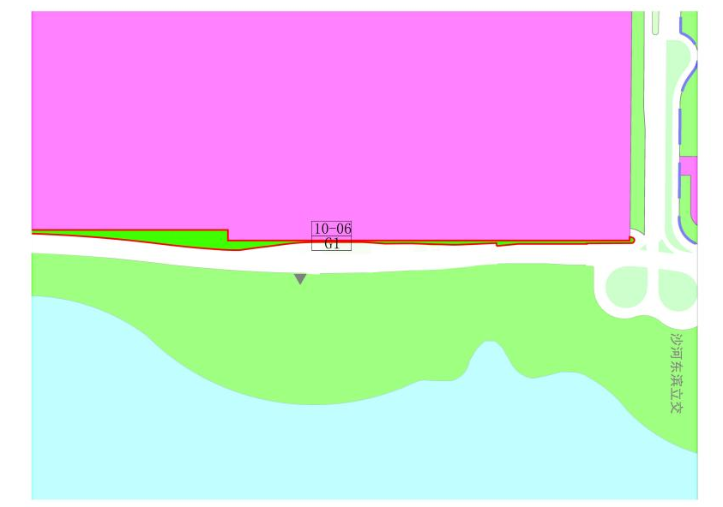
附图2：[后海湾-东角头地区]法定图则10-06地块规划调整

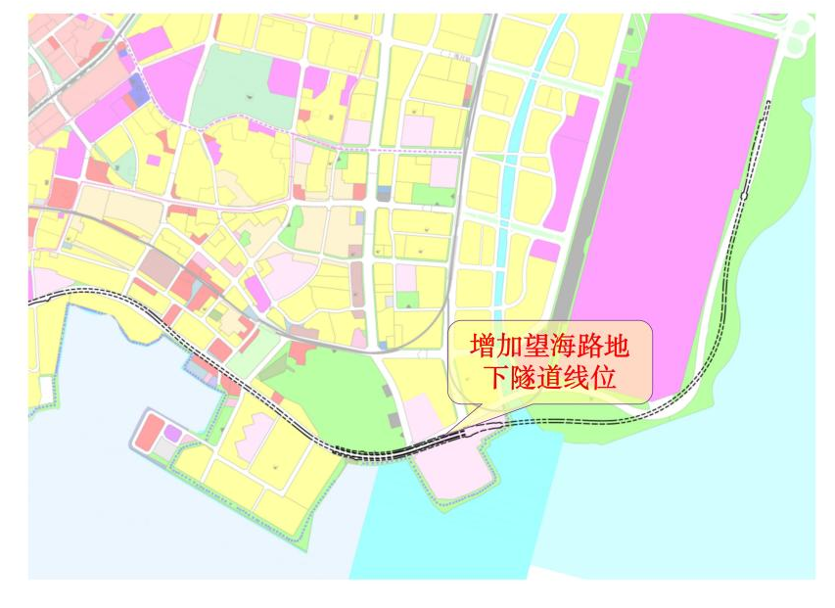
附图3：新增望海路地下隧道线位

地块控制指标一览表
法定图则 | 地块编号 | 用地代码 | 用地性质 | 用地面积（平方米） | 容积率 | 配套设施设置 | 备注
[蛇口地区]法定图则 | 02-13-03 | G1+S3+C4 | 公园绿地+社会停车场库用地+旅馆业用地 | 227693 | —— | 综合体育活动中心、社会停车场库（2个）、公共厕所、再生资源回收点、环卫工人休息站、垃圾转运站 | 现状改造
[后海湾-东角头地区]法定图则 | 10-06 | G1 | 公园绿地 | 29470 | —— | —— | 规划
该规划调整另包括地下空间使用：新增望海路地下隧道线位，涉及[蛇口地区]、[后海湾-东角头地区]法定图则。该隧道全长4940米，为双向6车道，地下双层布置。附图3虚线为望海路地下隧道线位示意范围，实际工程范围以最终审批的范围为准。

深圳市城市规划委员会
深圳市规划和自然资源局南山管理局
二〇二二年六月二十日

